Túzokok és légvezetékek
A túzokra fokozottan veszélyesek az élőhelyeken található közép-és nagyfeszültségű vezetékek, minden évben áldozatul esik néhány példány a vezetékekkel való ütközés következtében. 2023 júliusa és október eleje között 5 túzok esett áldozatul a Csongrád-Csanád vármegyei Montág-gyepen, amely az ott élő 25 példány jelentős része.
A túzok az eurázsiai füves puszták faja, a Magyar Madártani és Természetvédelmi Egyesület emblematikus madara. Nagytermetű madár, a kakasok súlya elérheti akár a 16 kg-ot is. Az egész világon veszélyeztetett madárfaj, hazánkban is fokozottan védett, pénzben kifejezett értéke 1.000.000 Ft. A hazai állomány mindössze 1480-1680 példány.
A túzok fennmaradását sok veszélyeztető tényező fenyegeti, így az egyre jobban gépesített agrárgazdálkodás, az élőhelyvesztés, a szőrmés ragadozók fészekpusztítása és a légvezetékekkel történő ütközés.
Minden évben elő szokott fordulni, hogy egy-egy túzok ütközik vezetékkel, de ami az elmúlt hónapokban történt megyénkben, arra soha nem volt még példa: 5 (!) túzok pusztult el nagyfeszültségű vezetékkel történő ütközés következtében a Csongrád-Csanád megyei Montág-gyepen, ahol mindössze 25 példányos állomány él.
Az utolsó, október első napjaiban történt ütközést az MME helyi csoportja önkéntesének, Engi Lászlónak véletlenül sikerült lefotóznia is, amelyre talán még nem volt példa hazánkban!
A kritikus területeken található középfeszültségű vezetéksorokat tudott kezelni a természetvédelem, azonban a 120 000 voltos vezetékek földkábelre történő cseréje szinte megfizethetetlen, csak néhány ország tudta ezt eddig megengedni, ők is bizonyos szakaszokon.
A vezetékek láthatóságának fokozása, az éjszakai, reflektorral dolgozó mezőgazdasági gépek korlátozása lehet talán jó megoldás a veszélyeztetett területen, ahol az elmúlt 30 évben felére csökkent a túzok helyi állománya.
Dr. Tokody Béla
Sajtókapcsolat:
- Orbán Zoltán
- orban.zoltan@mme.hu
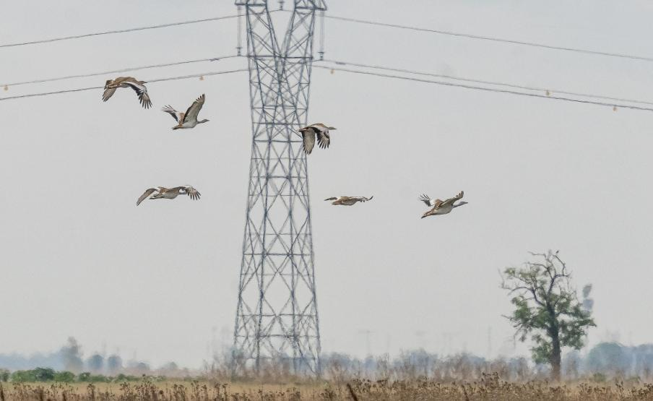 | © MME
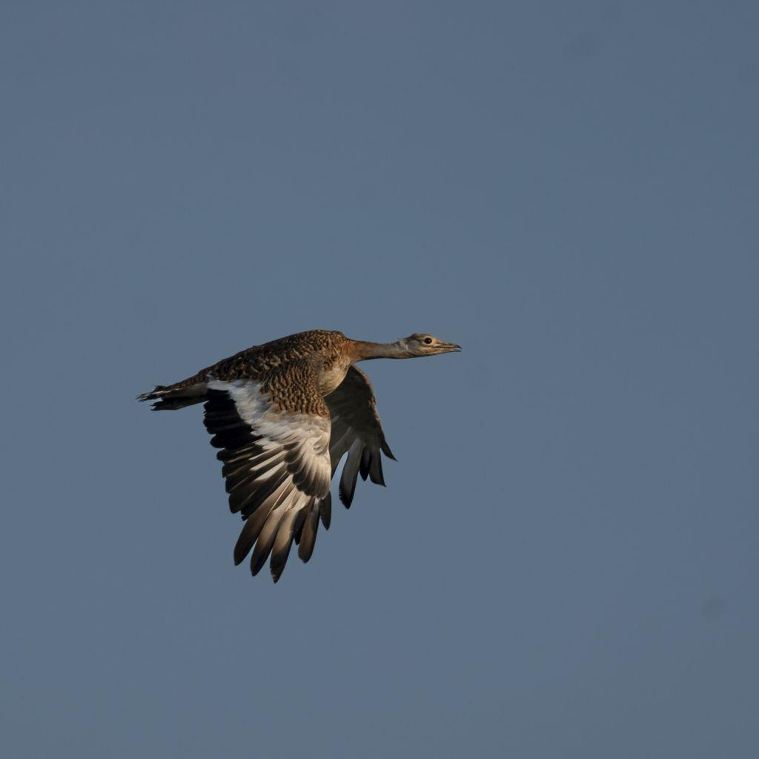 | © Fotó: Tokody Béla
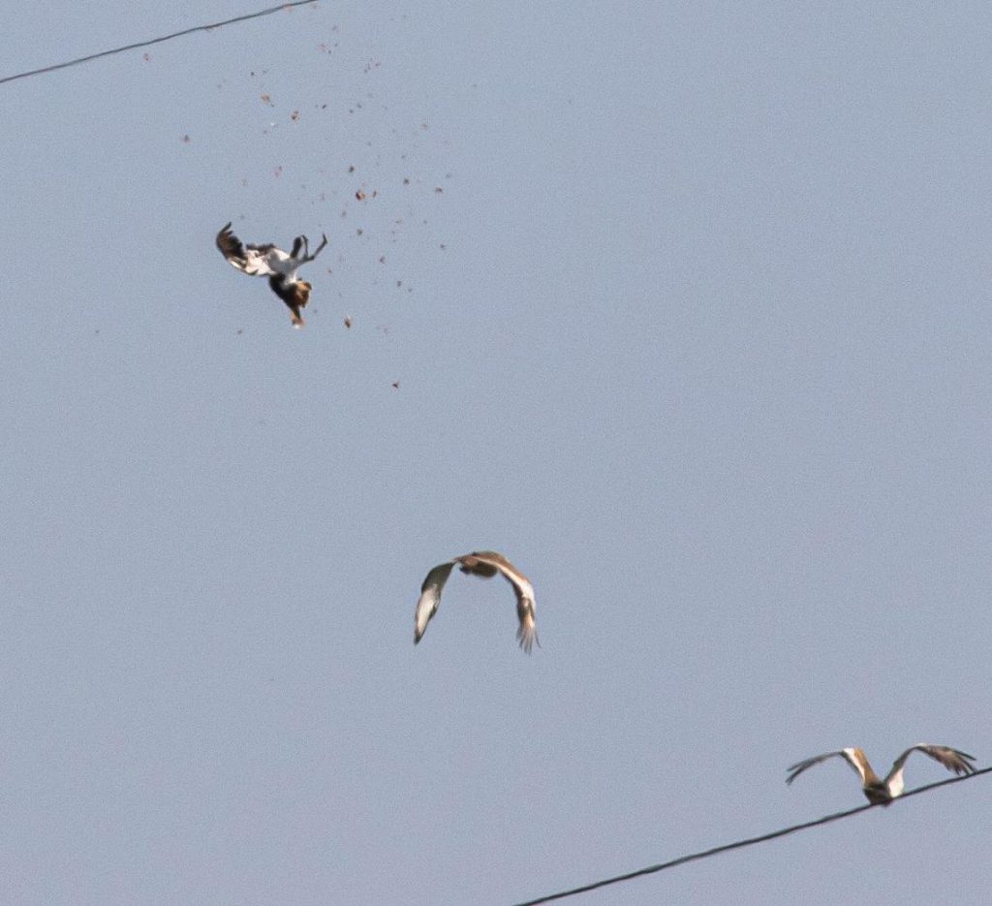 | © Fotó: Engi László
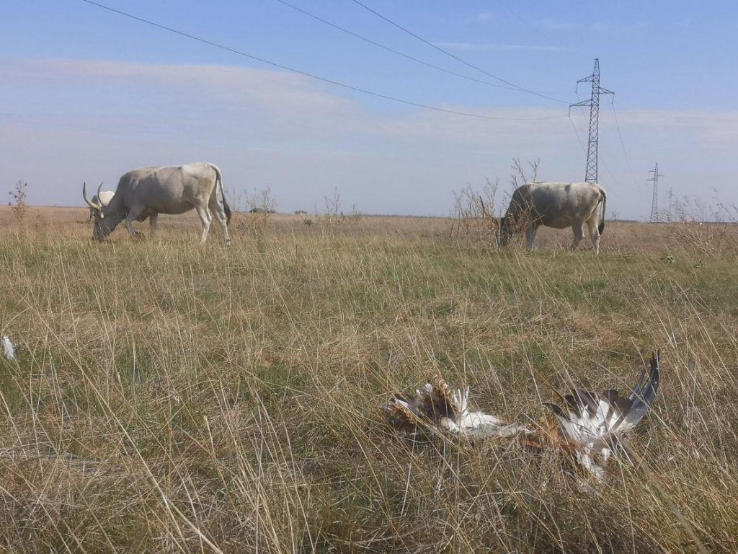 | © Fotó: Engi László
Eredeti tartalom: Magyar Madártani és Természetvédelmi Egyesület
Továbbította: Helló Sajtó! Üzleti Sajtószolgálat
Ez a sajtóközlemény a következő linken érhető el:

